《安全评价报告信息公布表》
机构名称 | 重庆市安全生产科学研究有限公司 |  |  |  |  |  |  | 资质证号 |  | APJ-(渝)-001
委托单位 | 贵州沃康制药有限公司
项目名称 | 贵州沃康制药有限公司年产1000吨医药中间体产业化项目安全条件评价报告
项目类别 | ☑预评价 □现状评价 □验收评价 □其他
所属业务类别 |  | 精细化工企业
安全评价过程控制情况
安全评价项目管理 | 项目组组长 |  |  |  |  |  | 技术负责人 |  |  |  | 过程控制负责人
安全评价项目管理 | 朱继红 |  |  |  |  |  | 王淑芳 |  |  |  | 冯 皓
编制过程 | 报告编制人 |  |  |  | 报告提交日期 |  |  |  | 报告审核人 |  |  |  | 报告审批人
编制过程 | 王永辉 |  |  |  | 2023-7 |  |  |  | 王淑芳 |  |  |  | 徐茂
姓 名 | 认定专业 |  |  | 安全评价师从业识别卡/证书编号 |  |  |  |  | 注册安全工程师  注册证号 |  |  |  |  | 是否专职
朱继红 | 化工工艺专业 |  |  | 007765 |  |  |  |  | / |  |  |  |  | 是
孟萌萌 | 电气专业 |  |  | 019246 |  |  |  |  | / |  |  |  |  | 是
王永辉 | 电气专业 |  |  | 034150 |  |  |  |  | / |  |  |  |  | 是
唐 波 | 机械专业 |  |  | 035894 |  |  |  |  | / |  |  |  |  | 是
席 刚 | 化工工艺专业 |  |  | 021106 |  |  |  |  | / |  |  |  |  | 是
陈红旭 | 机械专业 |  |  | 041366 |  |  |  |  | / |  |  |  |  | 是
田祖伟 | 安全工程专业 |  |  | 030719 |  |  |  |  | / |  |  |  |  | 是
何文勋 | 安全工程专业 |  |  | 035650 |  |  |  |  | / |  |  |  |  | 是
刘文娟 | 自动化专业 |  |  | 019235 |  |  |  |  | / |  |  |  |  | 是
项目简介 | 项目简介：  项目名称：年产1000吨医药中间体产业化项目  项目编码：2210-520325-04-01-519409  建设单位：贵州沃康制药有限公司  社会统一信用代码：91520325MAC16M2D16  单位性质：私营企业  建设地址：玉溪镇巴渔村  建设性质：新建（为原计划厂区二期工程）  建设周期：2023年1月至2023年10月，共10个月  建设规模及内容：建设年产1000吨医药中间体。新建D55D（双乙基己氧苯酚甲氧苯基三嗪）500吨、D56C（4-溴甲基喹啉-2（H）-酮）500吨生产线各1条。在厂区内南侧空地增设单层危险化学品仓库一（甲类）和单层危险化学品仓库二（甲类）；在厂区内西南侧边缘新建两座事故水池；拆除原有甲类储罐区，在原储罐区原址往西南方向调整新建甲类储罐区及泵区；拆除原有厂区中南部建筑，原址重建合成车间二（甲类生产厂房）；拆除原厂区中部建筑，原址重建配套配电房1栋（单层）；拆除厂区中部东侧边缘建筑，原址重建一栋机修间（单层）；拆除厂区东北侧靠边缘的综合楼及门卫南侧的建筑，在门卫南侧重建一栋综合楼（4层）；拆除厂区内中部靠北侧原有建筑，原址重建丙类仓库二（单层）；拆除厂区内最北侧建筑，原址重建丙类仓库一（单层）；拆除原有消防水池，新建一座消防水池（占地面积180m²，高5.15m，有效容积900m³）和消防泵房（原有消防管网及消防水泵等设施利旧）。  现场勘察照片：  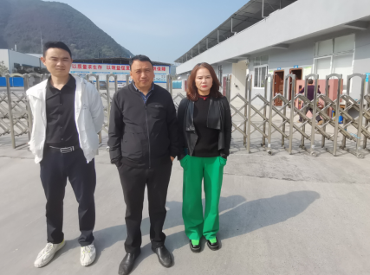
现场开展工作情况 | 勘验人员 |  | 勘验时间 |  |  | 勘验任务 |  |  |  |  |  | 勘验中的问题
现场开展工作情况 | 朱继红 |  | 2023年4月15日 |  |  | 对项目情况、周边环境、法律法规的符合性进行勘察。
现场开展工作情况 | 王永辉 |  | 2023年4月45日 |  |  | 对改造项目情况、周边环境、现场进行勘察并收集资料。

